Velkommen til Ullevålsletta barnehage

«Vi leker oss gjennom den gode barndommen og fyller opp sekken med kulturelle skatter og annen lærdom»

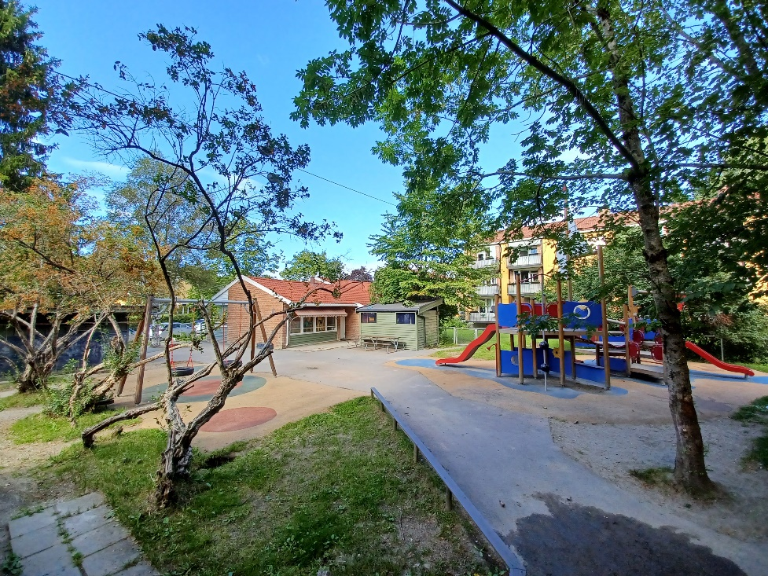

I Ullevålsletta barnehage skal barn og foreldre bli møtt av voksne som er tilstedeværende, lyttende og sammen skaper et fellesskap hvor alle blir sett og inkludert.

Informasjon om tilvenning i Ullevålsletta barnehage
Tiden er inne for at deres barn skal begynne i Ullevålsletta barnehage. Barn er ulike og har ulike behov, så det er ingen fasit på hva som er best og hvor lang tid de trenger. For mange barn kan det være en stor omstilling å starte i barnehagen og det er derfor nødvendig å sette av tid til en trygg tilvenning. Det er viktig med god kommunikasjon mellom barnehagen og foreldrene for å gi barna den beste starten i barnehagen. Barnehagen ønsker at en eller begge foreldrene skal være med barnet i tilvenningsperioden. Det er veldig individuelt hvor lang tid barnet bruker for å tilpasse seg den nye hverdagen, men vi forventer at dere setter av minst 1 uke (de fleste arbeidsplasser har en velferdsordning som gir foreldre rett til tre dager permisjon med lønn ved tilvenning i barnehage). Målet er at overgangen fra hjem til barnehagen ikke skal oppleves som et brudd, men som en utvidelse av mulighetene for kontakt med andre og nye erfaringer.

Det kan være vanskelig å overlate barnet sitt til mennesker man ikke kjenner så godt. Dere kan bli usikre på om det er til det beste for barnet, og om barnet vil få det godt i barnehagen. Dette er følelser de fleste foreldre opplever, og vi ser gjerne at dere snakker med oss om dem. Tilvenning til et nytt miljø og nye situasjoner er en prosess som tar tid.

Personalet
Ullevålsletta barnehage består av to avdelinger. Blåveisen har 12 barn i alderen 3-6år og hvitveisen har 12 barn i alderen 0-3år. Sammensetningen av barn vil kunne variere fra år til år. Barnehagen har 3 pedagogiske ledere.
Tina Fjeld er daglig leder og er nyansatt 1. august 2021 i Ullevålsletta, hun har 3års erfaring som daglig leder og 2år som assisterende styrer i kommunen. Tina er tidvis også på avdeling.
Kabalen for barnehageåret 2021-2022 er lagt, og de ansatte som jobber i barnehagen er:
Rose Andrea (pedagogisk leder på Hvitveisen 100%)
Malin (pedagogisk leder på Blåveisen 100%)
Erik (fagarbeider på Blåveisen100%)
Ania (pedagogisk medarbeider på Hvitveisen 100%)
Kristina (barnehagelærer på dispensasjon på Solsikken 70%)
Benedicte (pedagogisk medarbeider på huset 40%)
Svitlana (pedagogisk medarbeider på Solsikken 100%)

Tina/daglig leder: 96 94 28 74 / 95 73 85 99 styrer@ullevalslettabhg.no
Blåveisen: 41 29 03 85 blaveisen.bhg@gmail.com / barnehagelarer.blaveisen.bhg@gmail.com
Hvitveisen: 41 29 03 81 hvitveisen.bhg@gmail.com

Kontaktperson
I tilvenningsperioden er pedagogisk leder deres kontaktperson som dere i hovedsak forholder dere til. Begge de ansatte er aktivt tilstedet i deres barns hverdag, men det kan være godt å ha en voksen man kan være fortrolig med når det er mye nytt å forholde seg til.

Kontaktpersonens oppgaver vil være å:
⦁ vise rundt i barnehagen
⦁ presentere de andre ansatte på avdelingen
⦁ tilbringe tid og bli kjent med barnet og foreldre
⦁ snakke med foreldre om barnehagens innhold, svare på spørsmål, gi råd og veiledning
⦁ hjelpe barnet inn i samspill og lek med andre barn
⦁ sitte ved samme bord å spise
⦁ lære barnet rutiner og regler etter hvert som de dukker opp
⦁ avgjøre sammen med foreldrene når de kan gå, og når de kan komme tilbake

Første dag
Den første dagen bør dere holde dere nær barnet og være tilgjengelig hele tiden.
For å få en god tilvenning er det viktig at dere er aktivt med på å introdusere det nye miljøet. Dere steller barnet, er i rommet under lek ect. Når vi leker på gulvet er det rom for å spørre om ting de lurer på, samt at personalet får all nødvendig informasjon om barnet (soverutiner, allergi, interesser ect). Jo mer kjent foreldrene og personalet blir, jo mer trygg blir barnet.
Dagen bør ikke være for lang da det er mange nye inntrykk å ta innover seg, så vi anbefaler 1-2timer på de små og 2-3t på de store. Vi avslutter av ved at foreldre og kontaktpersonen avtaler når barnet skal komme dagen etter. Det er viktig at det er sammen person som tar barnet imot hver dag den første uken. Et godt tips er at det er viktig å avslutte dagen mens det er gøy. På denne måten vil barnet glede seg til å komme tilbake.

Andre dag
Personalet overtar mer av ansvaret for ditt barn, men fremdeles er dere med ved stell, lek ect. Etter avtale med barnet bør dere forsøke å forlate barnet en stund, dersom barnet begynner å bli trygg. Dere får ikke forlate barnehagen med mindre det er avtalt med personalet, men dere kan for eksempel gå litt unna, trekke dere ut av rommet eller gå en liten runde (må alltid være tilgjengelig). Det kan hende at barnet gråter litt, men det er viktig og ikke presse for langt. Personalet ringer dersom det er nødvendig.

Tredje dag
Den tredje dagen planlegges etter avtale mellom dere og personalet. Vi tar da utgangspunkt i hvilken grad barnet er tilvendt etter de to første dagene. Barnet kommer til avtalt tid og kontaktpersonen tar dere imot. Dere prøver å levere så vanlig som mulig, og kan prøve å gå dersom det virker naturlig. Personalet ringer dersom barnet ikke finner roen. Det er viktig at dere er tilgengelig på telefon. Sammen avgjør dere om det går så bra at dere kan ta dere en tur hjem eller om dere bare blir i barnehagen. Personalet ringer dersom barnet ikke finner roen i løpet av kort tid. Vi holder dere oppdatert i løpet av dagen via telefon eller sms. For mye informasjon er bedre enn ingen

Hvordan ta avskjed med barnet
Si ifra til barnet ditt når du skal gå. Barnet ditt kan bli usikker dersom du «sniker» deg ut. Det er viktig at barnet får erfaring med at du ikke går før du sier ifra, at du virkelig går når du sier det, og at du kommer tilbake etter en viss tid. Viser du usikkerhet, blir barnet usikkert.
Dere vil kunne oppleve at barnet gråter ved avskjeden. Det kan være vanskelig for både dere og barnet og ta avskjed i begynnelsen. Vår erfaring tilsier i midlertidig at gråten stilner like etter at dere er ute av syne. Ring oss gjerne etter at dere har gått dersom dere lurer på hvordan det går med barnet deres.

Klær
Ha alltid to sett med klesskift i barnehagen og tilpass dette etter årstiden. For barn som nettopp er blitt tørre kan det være lurt å ha flere truser og bukser liggende i barnehagen. Det er foreldrenes ansvar å ta med skittent og vått tøy hjem til vask og passe på at det er nok tøyskift til barnet.
Her er liste med klær og fottøy vi mener barna trenger for å tilbringe hele dager i barnehagen:
⦁ Ekstra undertøy
⦁ Ekstra stillongs (høst, vinter)
⦁ Ekstra sokker
⦁ Ullsokker (høst, vinter)
⦁ Ullbukser (høst, vinter)
⦁ Ekstra bukser
⦁ Ekstra genser
⦁ Tykk genser (høst, vinter)
⦁ Parkdress
⦁ Regntøy
⦁ Gummistøvler
⦁Varme vintersko (foret) til kalde dager
⦁ Vintersko som tåler vann
⦁ Joggesko (vår, sommer)
⦁ Ekstra lue
⦁ Ekstra votter
⦁ Tøfler

Merking av barnets eiendeler
Alle klær fra innerst til ytterst SKAL være merket med navn, og tøy som blir liggende i barnehagen vil etter en tid bli gitt bort. Andre eiendeler skal også merkes (matpakke, drikkeflaske, smokker, bleier, våtservietter ect.)

Bleieskift
Dere må ha med bleier, våtservietter og eventuelt salve hvis barnet ditt bruker bleie. Vi ønsker ikke Up & Go bleier.

Soving
Barn som trenger søvn, sover ute i egen vogn. Det er viktig at dyner, poser ect. tilpasses vær og årstid. Soving i barnehagen skjer hovedsakelig rundt tolvtiden. Vi anbefaler dere å vende barnet til denne rutinen før oppstart. Vi vil allikevel prøve å imøtekomme den enkeltes behov. Vi vil alltid anbefale soving etter barnets beste, og det kan noen ganger stride imot det dere ønsker. Det er viktig at barnet får nok søvn og søvn når det er behov for det. Det er mange som opplever at barna ikke sovner på kvelden og ønsker derfor at barnet skal sove mindre på dagtid. Det hender at dette har motsatt effekt. Barn har ikke samme evne som voksne til å forstå sitt eget søvnbehov og trenger hvile når det er behov. Ofte kan barnet bli overtrøtt og dermed få problemer med å sovne. Vi ønsker at barna er opplagte og glade under barnehagetiden. Det er også veldig viktig å ikke gi barna for lange dager i barnehagen. Vi opplever mange trøtte og slitne barn mot slutten av dagen og dermed vil vi kanskje anbefale dere å prøve å levere litt senere eller hente litt tidligere. Vi har alltid barnets beste i mening.

Ta gjerne kontakt med pedagogisk leder på telefon 96 94 28 74 dersom dere har spørsmål vedrørende tilvenningen. Barnehagen holder stengt 4 uker i juli, samt jul og påske.

Vi håper at dere gleder dere til å starte i barnehagen og vi skal gjøre vårt ytterste for at dere og barnet deres skal føle dere trygge hos oss.
Barnehagens informasjonskanal ut til foresatte er en app som heter Kidplan. Last gjerne ned denne, så får dere tilsendt en påloggingslink nærmere oppstart.

Ser frem til å bli kjent med barnet deres og dere

Med vennlig hilsen
Ullevålsletta barnehage

